別添5

NEDO事業遂行上に係る情報管理体制の確認票

【記載要領】

* 本事業では、情報管理体制等を有していることを応募要件としていることから、事業遂行上に係る情報管理体制として、次ページの確認票の「Ⅰ．情報管理体制」については、採択後の契約締結時までに整備いただく必要があります。
* また、政府でとりまとめられた「経済安全保障上の重要技術に関する技術流出防止策についての提言」（2024年6月、経済安全保障法制に関する有識者会議）を踏まえ、本事業の実施にあたっては、情報管理体制整備の一環として、コア重要技術等について技術流出防止措置を講じていただきます。コア重要技術等の定義については、別ページの**＜コア重要技術等の定義＞**を参照ください。具体的には、次ページの確認票の「Ⅱ．コア重要技術等の技術流出防止措置」の通り、コア重要技術等を特定いただくとともに、その流出を防止するために以下の（ア）～（ウ）の措置を実施いただきます。

|  |
| --- |
| **（ア）コア重要技術等へのアクセス管理**  コア重要技術等にアクセス可能な従業員を必要最小限の範囲に制限し、適切な管理を行うために必要な体制や規程（社内ガイドライン等含む。）を整備すること。  **（イ）コア重要技術等にアクセス可能な従業員の管理**  （ア）に規定する従業員に対し相応の待遇（賃金、役職等の向上）を確保する等の手段により、当該従業員の退職等を通じたコア重要技術等の流出を防止する措置を講じるとともに、当該従業員が退職する際にはコア重要技術等に関する守秘義務の誓約を得ること。また、労働基準法（昭和22年法律第49号）、労働契約法（平成19年法律第128号）その他関係する法律の諸規定に十分配慮しつつ、退職後の競業避止義務の誓約についても当該従業員の同意を得るための取組を行うこと。  **（ウ）取引先（共同研究パートナー等のサードパーティを含む。以下同じ。）における管理**  NEDOの支援を受けて研究開発を実施する者ではなく、取引先がコア重要技術等の全部又は一部を有する場合、当該コア重要技術等の全部又は一部を当該取引先が有すること及びその詳細に関して、当該取引先と秘密保持契約を締結すること。また、当該取引先に対しても、（ア）及び（イ）に相当する内容の措置を講じることを求め、その履行状況を定期的にレビューする等、取引先からのコア重要技術等の流出を防止するために必要な措置を講じること。なお、その際には、私的独占の禁止及び公正取引の確保に関する法律（昭和22年法律第54号）、下請代金支払遅延等防止法（昭和31年法律第120号）及び下請中小企業振興法（昭和45年法律第145号）の諸規定に十分配慮すること。 |

* 提案者（再委託先・共同実施先は除く。）として位置づけられる全ての事業者について、次ページの確認票を作成してください。共同提案の場合は、事業者毎に作成してください。
* 提案時にはエビデンス類の提出は不要ですが、記載内容が不明瞭又は不十分な場合には、提案者への聴取などを通じて確認する場合があります。また、取組状況が不十分と判断される場合は採択にあたって条件を付す場合があります。
* 採択後の契約締結から概ね3ヶ月程度以内を目安に、NEDOの事業者訪問時等に取組状況を確認させていただきます。その際に関連するエビデンス（例：情報管理規程、ガイドライン、情報取扱者名簿、就業規則 等）も確認させていただく場合がございますので、各種エビデンスの整備及び保管をお願いします。
* 取組の履行状況が不十分な場合は、是正依頼を行う場合があります。必要な措置を講じていただけない場合には採択取り消し又は契約解除に相当する措置を講じる場合があります。
* 提出時には（本ページ含む）不要ページ・青字部分は削除してください。

NEDO事業遂行上に係る情報管理体制の確認票

|  |  |  |  |
| --- | --- | --- | --- |
|  |  | 作成日 | ○○年○○月○○日 |
| 事業者名 | ○○株式会社 | | |
| テーマ名 | ○○○○○に関する研究開発 | | |

|  |  |  |  |
| --- | --- | --- | --- |
| Ⅰ．情報管理体制 | | | |
| 確認票の記入方法 | | ・機微情報（NEDO委託業務を通じて取得又は知り得た保護すべき情報）の情報管理に関する取組状況を確認します。各確認事項に対して、回答欄で「○（対応済）」・「△（契約締結時までに対応）」のいずれかを選択してください。  ・No1は、提案時点までに対応必須のものになります。「○」を選択できない場合は、応募要件を満たさいものとして不採択の扱いになります。  ・No2～3は、提案時点で対応済みの場合は「○」、提案時点では未対応だが採択後の契約締結時までに対応予定のものは「△」を選択してください。  ・No4は、採択後の契約締結時点までに作成いただく予定のため、提案時点では「△」の選択としてください。 | |
| No | 確認事項 | | 【回答欄】 |
| ○：対応済  △：契約締結時までに対応 |
| 提案時点までに対応 | | | |
| 1 | 過去3年以内に情報管理の不備を理由にNEDOから契約を解除されたことはない。 | | いずれか選択 |
| 採択後の契約締結時点までに対応 | | | |
| 2 | 情報管理に関する規程類を整備している。 | | いずれか選択 |
| 3 | NEDO事業の遂行にあたり、以下に掲げるような事項に対して、適切に対応可能な体制が構築できているか。  ①情報取扱者以外の者が、機微情報に接したり、職務上提供を要求してはならない旨を定めている（システム上のアクセス制限等を含む）。  ②再委託先等がある場合、再委託先等に対して自社と同様の機微情報の情報管理を求めている。 | | いずれか選択 |
| 4 | 情報取扱者名簿及び情報管理体制図を作成し、情報取扱者は実施計画書の研究体制に記載された者及びNEDOが了解した者のみとしている。  ※情報取扱者名簿及び情報管理体制図（別紙）は、採択後の契約締結時までに作成いただく予定のため、提案時は作成不要です。 | | △ |
| 【備考】  ・「情報取扱者」とは、機微情報を取り扱う者を指します。 | | | |

|  |  |  |  |  |
| --- | --- | --- | --- | --- |
| Ⅱ．コア重要技術等の技術流出防止措置 | | | | |
| 確認票の記入方法 | | ・機微情報のうち、事業者が特定し保有する「コア重要技術等」の技術流出防止措置の組組状況を確認します。  ・各確認事項に対して、回答欄で○（対応済）・△（一部対応済）・×（未対応）のいずれかを選択してください。なお、△・×を選択した場合は、当該確認事項に対する現在の状況や取組予定時期を回答欄に記載してください。 | | |
| No | 確認事項 | | 【回答欄】 | |
| ○：対応済  △：一部対応済  ×：未対応 | 現在の状況及び取組予定時期  （△・×を選択した場合のみ記載） |
| コア重要技術等の特定 | | | | |
| 1 | コア重要技術等を特定している。 | | いずれか選択 |  |
| （ア）コア重要技術等へのアクセス管理 | | | | |
| 2 | コア重要技術等にアクセス可能な従業員を必要最小限の範囲に制限している。 | | いずれか選択 |  |
| 3 | コア重要技術等の適切な管理を行うために必要な体制や規程（社内ガイドライン等含む。）を整備している。 | | いずれか選択 | 【記載例】管理体制は整備済みだが、規程類は○年○月頃までに整備予定 |
| （イ）コア重要技術等にアクセス可能な従業員の管理 | | | | |
| 4 | 上記（ア）に規定する従業員に対し相応の待遇（賃金、役職等の向上）を確保する等の手段により、当該従業員の退職等を通じたコア重要技術等の流出を防止する措置を講じている。 | | いずれか選択 |  |
| 5 | 当該従業員が退職する際にはコア重要技術等に関する守秘義務の誓約を得ている。 | | いずれか選択 |  |
| 6 | 労働基準法（昭和22年法律第49号）、労働契約法（平成19年法律第128号）その他関係する法律の諸規定に十分配慮しつつ、退職後の競業避止義務の誓約についても当該従業員の同意を得るための取組を行っている。 | | いずれか選択 |  |
| （ウ）取引先（共同研究パートナー等のサードパーティを含む。以下同じ。）における管理 | | | | |
| 7 | NEDOの支援を受けて研究開発を実施する者ではなく、取引先がコア重要技術等の全部又は一部を有する場合、当該コア重要技術等の全部又は一部を当該取引先が有すること及びその詳細に関して、当該取引先と秘密保持契約を締結している。 | | いずれか選択 |  |
| 8 | 当該取引先に対しても、(ア）及び（イ）に相当する内容の措置を講じることを求め、その履行状況を定期的にレビューする等、取引先からのコア重要技術等の流出を防止するために必要な措置を講じている。（なお、その際には、私的独占の禁止及び公正取引の確保に関する法律（昭和22年法律第54号）、下請代金支払遅延等防止法（昭和31年法律第120号）及び下請中小企業振興法（昭和45年法律第145号）の諸規定に十分配慮している。） | | いずれか選択 |  |

【NEDOの記入欄】

|  |  |  |  |
| --- | --- | --- | --- |
| 確認日 | 年　　月　　日 | 確認者 |  |

|  |
| --- |
| 本様式（情報取扱者名簿及び情報管理体制図）は、採択後の契約締結時点までに作成いただく予定の資料ため、提案時点では提出不要です。 |

（別紙）

情報取扱者名簿及び情報管理体制図

①情報取扱者名簿（項目必須）

|  |  |  |  |  |  |  |
| --- | --- | --- | --- | --- | --- | --- |
|  | | 氏名 | 所属 | 役職 | 研究体制上  の位置づけ※４ | パスポート番号及び国籍※５ |
| 情報管理責任者※１ | Ａ |  |  |  |  |  |
| 情報取扱管理者※２ | Ｂ |  |  |  |  |  |
| Ｃ |  |  |  |  |  |
| 業務従事者※３ | Ｄ |  |  |  |  |  |
| Ｅ |  |  |  |  |  |
| 再委託先等 | Ｆ |  |  |  |  |  |

（※１）NEDO事業の責任者である業務管理者であり機微情報の管理責任者。

（※２）NEDO事業の進捗管理を行う者であり、主に機微情報を取り扱う者ではないが、機微情報を取り扱う可能性のある者。

（※３）機微情報を取り扱う可能性のある者。

（※４）実施計画書の研究体制に登録されている者は「●印」、それ以外の者はNEDO事業との関係性や役割を記載。

（※５）日本国籍を有する者及び法務大臣から永住の許可を受けた者（入管特例法の「特別永住者」を除く。）以外の者は、パスポート番号及び国籍を記載し、該当しない場合は「－」と記載。

（※６）住所、生年月日については、必ずしも当該名簿での管理を要しないが、NEDOから求められた場合は速やかに提出すること。

②情報管理体制図

（例）

情報取扱者

情報管理責任者

A

情報取扱管理者

C

（経費情報管理）

B

（進捗状況管理）

E

D

業務従事者

F

再委託先等

【留意事項】

・NEDO事業を実施した際に取得又は知り得た保護すべき情報を取り扱う全ての者。（再委託先等も含む。）

・NEDO事業の遂行のため、最低限必要な範囲で情報取扱者を設定し記載すること。

**＜コア重要技術等の定義＞**

* 「コア重要技術」とは、当該研究開発の成果及びその活用の際に必要となる技術の設計・生産・利用の各段階において有用かつ中核的な技術（ソフトウェアを含む。いずれも公然と知られていないもの（※）に限る。）を指します。

（※）特許出願の公開、論文発表などの方法によって公の場に発表されておらず、かつ提案者を含む限られた関係者しか知らないものを指します。

* 「コア重要技術等」とは、コア重要技術及びコア重要技術の実現に直接寄与する技術のうち非公知のものを指します。
* 以下のイメージ図もあわせて参考ください。

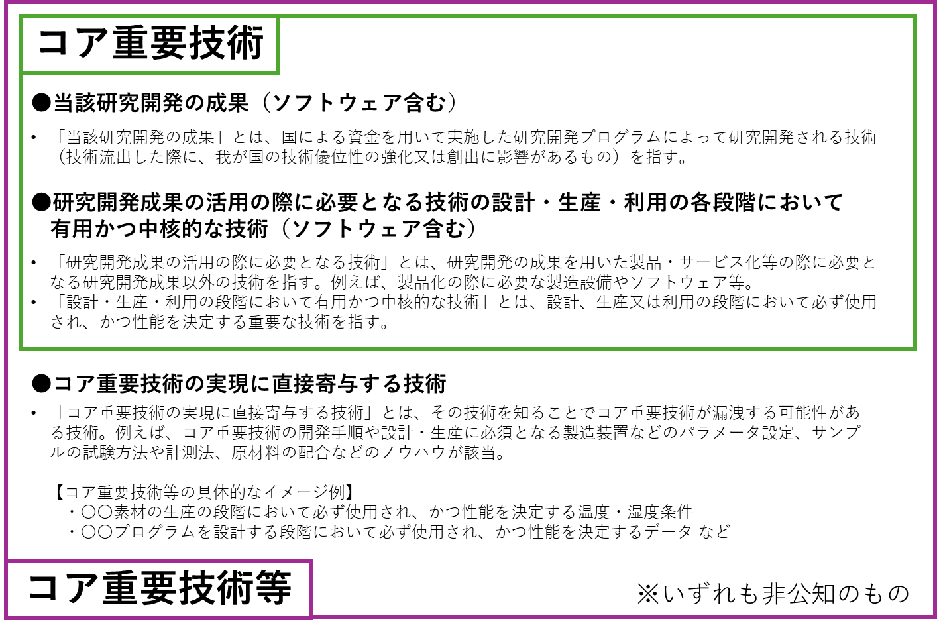

**＜参考＞**

以下の経済産業省ウェブサイトで、技術流出防止に関連する指針や事例集などが紹介されておりますので、技術流出防止措置の検討にあたってご参考ください。

○営業秘密～営業秘密を守り活用する～

<https://www.meti.go.jp/policy/economy/chizai/chiteki/trade-secret.html>

○経済安全保障上の課題への対応（民間ベストプラクティス集）

<https://www.meti.go.jp/policy/economy/economic_security/best_practice.pdf>